ANÁLISIS TERMOGRÁFICO A PANELES FOTOVOLTAICOS MEDIANTE TÉCNICAS DE PROCESAMIENTO DE IMAGENES.

CRISTHIAN ALEXANDER TORRES POLANCO.

FABIO ALBERTO YEPES TORRES.

FACULTAD DE INGENIERÍA.

INSTITUCIÓN UNIVERSITARIA ANTONIO JOSÉ CAMACHO.

INGENIERÍA ELECTRÓNICA.

CARLOS MARIO GIRALDO YEPES.

ANDRÉS MAURICIO GONZÁLEZ MORENO

16 DE MARZO DE 2021

**ÍNDICE DE CONTENIDO**.

ÍNDICE DE TABLAS 3

ÍNDICE DE ILUSTRACIONES 4

PLANTEAMIENTO DEL PROBLEMA. 5

FORMULACIÓN DEL PROBLEMA. 6

SISTEMATIZACIÓN DEL PROBLEMA. 6

JUSTIFICACIÓN 7

OBJETIVO GENERAL. 8

OBJETIVOS ESPECÍFICOS. 8

RESULTADOS Y ALCANCES ESPERADOS 9

MARCO CONCEPTUAL. 10

PANEL FOTOVOLTAICO. 10

TERMOGRAFÍA 11

INSPECCIÓN TERMOGRAFÍCA. 12

PROCESAMIENTO DE IMAGEN 14

MARCO TEÓRICO 16

PANEL FOTOVOLTAICO 16

TEMPERATURA Y RADIACIÓN 18

TERMOGRAFÍA 19

PROCESO DE CAPTACIÓN 20

PROCESAMIENTO DE IMAGEN 21

ANTECEDENTES. 24

TERMOGRAFÍAS EN MÓDULOS FOTOVOLTAICOS. 24

INSPECCIONES TERMOGRAFÍCAS MÓDULOS FOTOVOLTAICOS. 24

PROCESAMIENTO DE IMÁGENES EN RECONOCIMIENTO DE OBJETOS O SISTEMAS DE PANELES FOTOVOLTAICOS. 25

MARCO CONTEXTUAL. 27

HISTORIA SISTEMAS FOTOVOLTAICOS. 27

POLÍTICO DE ENERGÍAS RENOVABLES EN COLOMBIA. 28

FACTOR GEOGRÁFICO. 28

MARCO LEGAL 30

LEY 1955 DEL 2019 CONGRESO DE COLOMBIA. 30

LEY 1715 DEL 2014 CONGRESO DE COLOMBIA. 30

RETIE – REGLAMENTO TÉCNICO DE INSTALACIONES ELÉCTRICAS. 31

REFERENCIAS 32

# ÍNDICE DE TABLAS

Tabla 1 - Cuadro diagnostico causa efecto. 9

Tabla 2 - Resultados y alcances. 12

# ÍNDICE DE ILUSTRACIONES

Ilustración 1. Diagrama causa - efecto. Fuente: Propia. 7

Ilustración 2. Tipos de células solares. Fuente: Carlos Tobajas, M. (2014). Instalaciones solares fotovoltaicas. 10

Ilustración 3. Efecto de la temperatura en la curva V-I de una célula fotovoltaica sometida a una de- terminada irradiación. Fuente: Bayod Rújula, Á. A. (2009). Energías renovables: sistemas fotovoltaicos. 11

Ilustración 4. Termografía tomada a panel fotovoltaico. Las anomalías térmicas indican una posible pérdida de rendimiento energético. Fuente: Guía práctica Termografía para instalaciones fotovoltaicas. Testo. 12

Ilustración 5. Cámaras termográficas testo. Fuente: Guía práctica Termografía para instalaciones fotovoltaicas. Testo. 13

Ilustración 6. Ordenamiento de los pixeles. Fuente: Matlab segunda edición. Báez, D Cervantes, O 15

Ilustración 7. Resultado de erosión. Fuente: Matlab segunda edición. Báez, D Cervantes, O. 16

Ilustración 8. Resultado de dilatación. Fuente: Matlab segunda edición. Báez, D Cervantes, O. 16

Ilustración 9. Mirón de Discóbolo. Fuente: Matlab segunda edición. Báez, D Cervantes, O. 16

Ilustración 10. Discóbolo después de aplicar tres adelgazamientos. Fuente: Matlab segunda edición. Báez, D Cervantes, O. 16

Ilustración 11. Corriente de iluminación y corriente de diodo en una célula solar que alimenta a una carga. Fuente:(LAMIGUEIRO, 2020, pág. 47). 17

Ilustración 12. Sendero de caracol. Fuente: (Gil, 2016). 21

Ilustración 12. Efecto de la temperatura en la curva característica de una célula solar. Fuente: (LAMIGUEIRO, 2020, pág. 53). 22

Ilustración 13. Espectro electromagnético. Fuente: (FLIR , 2011, pág. 7). 23

Ilustración 14. Esquema cualitativo del espectro electromagnético. Fuente: (Valente, 2018). 25

Ilustración 15. Luz visible por el ojo humano. Fuente: (Veratti, 2015). 26

Ilustración 16. Comparativa de diferentes paletas de colores. Fuente: (Veratti, 2015). 27

Ilustración 17Ilustración 1 Sistema fotovoltaico de 3.4 kWp del Oleoducto Caño Limón Coveñas. En operación desde hace más de 20 años. Fuente: Rodríguez Murcia, 2009. 30

Ilustración 18. Mapa de energía solar fotovoltaica en Colombia. Fuente: Instituto Geográfico Agustín Codazzi - IGAC, 2019 31

Ilustración 19. Zonas no interconectadas Colombia. Fuente: Fuente: IPSE - CNM. 32

# PLANTEAMIENTO DEL PROBLEMA

Geográficamente. Colombia es privilegiada con un alto potencial de generación de energía solar, según la UPME, el país tiene un promedio diario de 4.5 kWh//d de irradiación solar (Unidad de Planeación Minero Energética, 2015). A su vez, el gobierno colombiano despliega esfuerzos expidiendo leyes regulatorias y de impulso a energías no convencionales otorgando beneficios tributarios definidos en la ley 1715 del 2014. (Congreso de la república de Colombia, 2014)

Los mantenimientos a estas instalaciones son puntos críticos para cumplir las proyecciones económicas y retornar lo esperado por el inversionista. Estos alargan la vida útil y disminuyen los riesgos de daños o posibles pérdidas de componentes del sistema, específicamente, en los correspondientes se deben realizar, entre otras tareas, seguimientos constantes al comportamiento de las variables físicas: eléctricas, medioambientales y térmicas de los componentes de sistemas energéticos solares.

Los paneles fotovoltaicos son el principal elemento para las instalaciones. Se componen de células solares de accionamiento foto-eléctrico capaz de generar diferencial de potencial según la incidencia de luz solar. Por concepción, los paneles están en exteriores afectados por altas temperaturas, para Bayod Rújula, las células tienen una corriente de cortocircuito que aumenta ligeramente con la temperatura, pero aparece una disminución fuerte en la tensión de circuito abierto lo que afecta el potencial eléctrico, es decir, el rendimiento de la célula decrece con la temperatura. (Bayod Rújula, Energías renovables: sistemas fotovoltaicos., 2009). Por lo cual, el seguimiento constante a los cambios de temperatura es fundamental para este tipo e instalaciones

Desde el manteniendo predictivo se emplean técnicas para hacer seguimiento a las variables térmicas de los materiales. Las inspecciones con imágenes termográficas se usan como componente para adquirir información y análisis posterior. Este lo emplea un experto en criterios de evaluación con ayuda de software de análisis termográficos de uso general para la industrial; detallando cada módulo fotovoltaico del sistema, lo que genera tiempos prolongados en la generación del informe de inspección. Adicional, la proyección descrita de los sistemas de paneles fotovoltaicos en el país, hace necesario la optimización del proceso de análisis para reducir tiempos de su realización.

# FORMULACIÓN DEL PROBLEMA.

¿Cómo mejorar las labores de inspección de las instalaciones de paneles fotovoltaicos?

## SISTEMATIZACIÓN DEL PROBLEMA.

¿Cómo disminuir el tiempo del análisis de información para los mantenimientos predictivos?

¿Cómo adaptar las nuevas tecnologías en el procesamiento de datos al análisis de información suministrada a los mantenimientos predictivos de las instalaciones de paneles fotovoltaicos?

|  |  |  |  |
| --- | --- | --- | --- |
| **SÍNTOMA** | **CAUSA** | **EFECTO** | **CONSECUENCIA** |
| Falta de un procesamiento de imágenes termográficas.  Ausencia de una base de datos para un análisis detallado a los paneles solares.  Falta de cumplimiento con las actividades de inspección a paneles solares | Poca interpretación y captación de información de la imagen.  No poder identificar datos destacados y frecuentes de fallos.  No poder detectar fallas a tiempo. | No es precisa la información que se toma de la imagen.  Inexactitud con los diagnósticos y hojas de vida de cada módulo.  Fallos en las células que pueden desencadenar daños irreparables. | No se cumple con un diagnóstico técnico detallado.  Tiempos prolongados para cumplir con las actividades.  Pérdidas en la eficiencia del sistema. |
|  |  |  |  |
|  |  |  |  |

Tabla 1. Cuadro de diagnóstico y pronóstico. Fuente: Propia.

DIAGRAMA CAUSA-EFECTO

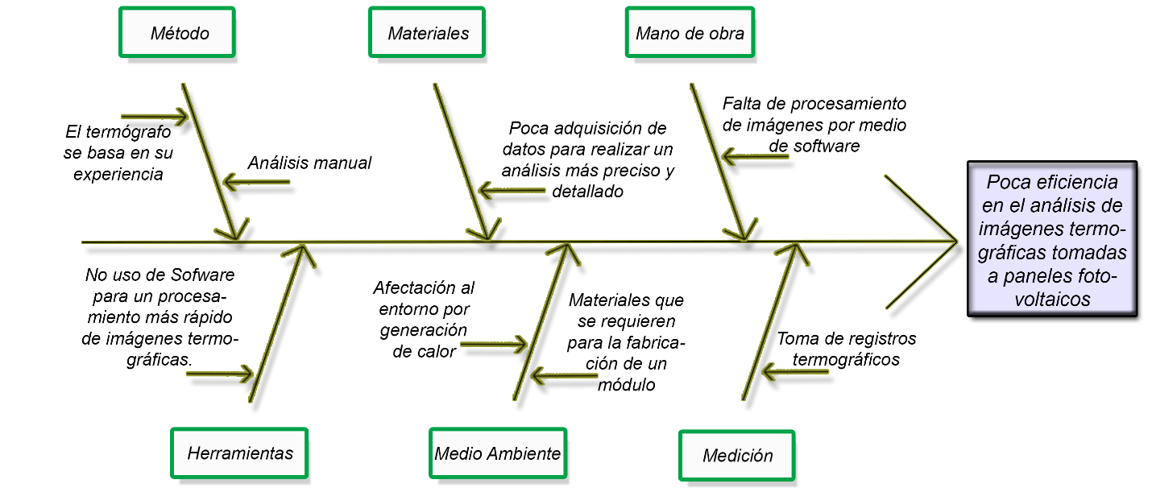

Ilustración 1. Diagrama causa - efecto. Fuente: Propia.

# 

# JUSTIFICACIÓN

Un panel fotovoltaico puede presentar pérdidas de eficiencia por diferentes casos: micro fractura, punto caliente (hot spot), sendero de caracol o por degradación inducida por potencial (PDI). Los factores de eficiencia del panel pueden verse reflejados en altas temperaturas que son captadas por cámaras termográficas. Este proyecto busca darle un procesamiento a la imagen por medio de herramientas tecnológicas y presentar un análisis detallado de acuerdo a los datos obtenidos dando un aporte significante al programa de mantenimiento.

El mantenimiento de estos equipos es indispensable para extender su tiempo de vida útil y se reducen los riesgos de pérdidas o daños en el sistema. Este procesamiento de la imagen se realiza mediante software que facilita una valoración técnica del panel. Gracias a los patrones arrojadas por las tomas, podemos identificar células dañadas, desconectadas o si se encuentra en buen funcionamiento. Como resultado a estos análisis se logra una sistematización de datos de posibles fallas obteniendo un seguimiento de estos sistemas y disminuyendo el tiempo de análisis requerido.

# OBJETIVO GENERAL

Desarrollar un algoritmo de procesamiento de imágenes para la detección de daños o condiciones más frecuentes a partir del análisis de imágenes termográficas de paneles fotovoltaicos.

## OBJETIVOS ESPECÍFICOS

* Identificar las técnicas de procesamiento de imágenes más comunes para el análisis de información térmica de paneles fotovoltaicos.
* Identificar los tipos de daños o condiciones más frecuentes observados en imágenes termográficas de paneles fotovoltaicos.
* Construir un conjunto de imágenes con los tipos de daños o condiciones más frecuentes observados en imágenes termográficas de paneles fotovoltaicos.
* Implementar un algoritmo basado en técnicas de procesamiento que determine la condición de un panel fotovoltaico a partir del análisis de imágenes termográficas.
* Implementar escenarios de ensayo para verificar los resultados obtenidos.

# RESULTADOS Y ALCANCES ESPERADOS

|  |  |  |
| --- | --- | --- |
| **OBJETIVOS** | **ACTIVIDADES** | **RESULTADOS** |
| Identificar la técnica de procesamiento de imágenes adecuada para la digitalización de imágenes termográficas obteniendo patrones y formas de las mismas. | Realizar una investigación sobre procesamiento y digitalización de imágenes termográficas. | Técnica adecuada para el procesamiento de imágenes. |
| Identificar los patrones y formas de las imágenes termográficas digitalizadas que se relacionen con fallos, daños o deterioro de los paneles fotovoltaicos.  Crear una base de datos sencilla con patrones destacados y frecuentes de fallos, daños o deterioro de las imágenes termográficas tomadas a paneles fotovoltaicos. | Estudiar la captación de la radiación infrarroja que muestre fallos.  Adquirir datos de patrones de fallos que me permitan crear una base de datos. | Saber reconocer los patrones que identifiquen daños, fallos o deterioro del panel fotovoltaico.  Desarrollo de una base de datos. |
| Diseñar e implementar un algoritmo de procesamiento de imágenes para identificar y caracterizar patrones de fallos, daños o deterioro en las termografías tomadas a paneles fotovoltaicos. | Implementar el algoritmo con los datos obtenidos | Algoritmo de procesamiento de imágenes para identificar y caracterizar patrones de fallos. |

Tabla 2. Resultados y alcances. Fuente: Propia.

# *MARCO CONCEPTUAL*

## PANEL FOTOVOLTAICO

Antes de exponer los módulos o paneles fotovoltaicos, se debe tener en cuenta que el efecto fotovoltaico es la transformación de luz o energía lumínica proveniente del sol, en electricidad. Las células solarles son los elementos utilizados para dicha conversión, las cuales están fabricadas de materiales semiconductores y crean un campo eléctrico constante. “El material semiconductor por excelencia es el silicio dada su extraordinaria abundancia, el 60% de la corteza terrestre está compuesto por sílice … El 90% de las células solares actuales están hechas de silicio”(Bayod Rújula, Energías renovables: sistemas fotovoltaicos., 2009)**.**

El módulo fotovoltaico es constituido por una agrupación de células solares conectadas en serie, el numero puede variar de acuerdo a la tensión de salida definida por el fabricante garantizando la carga efectiva para un banco de baterías. La superficie del módulo está en el rango entre 0.5 y 1.3 , ensamblado en 2 niveles; un nivel superior de cristal de silicio y nivel inferior de material de soporte plástico, después del acople de estos 2 materiales a alta temperatura, se añade un marco normalmente de aluminio. (Carlos Tobajas, 2014).

Existen varios tipos de paneles fotovoltaicos; Monocristalino, Policristalino, amorfos, sulfuro de cadmio y sulfuro de cobre, arsénico de galio, bifaciales. Los paneles más utilizados son de tipo monocristalino; presentan un rendimiento del 16 al 21 %, teniendo un precio en el mercado aproximadamente de > 2,6 €/Wp (Euro / Watt Pico) (Gómez, Murcia, & Cabeza, 2018). Están construidos de silicio puro con boro.

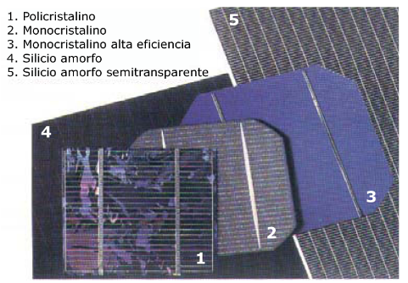

Ilustración 2. Tipos de células solares. Fuente: Carlos Tobajas, M. (2014). Instalaciones solares fotovoltaicas.

La temperatura influye en las variables eléctricas generadas por las células fotovoltaicas. Aunque la corriente crece ligeramente con la temperatura, la tensión tiene una disminución fuerte afectando el rendimiento del potencial a la salida de la célula solar, esto se debe al aumento de la longitud de onda de difusión que desplaza la banda de absorción hacia los fotones de menor energía. (Bayod Rújula, Energías renovables: sistemas fotovoltaicos., 2009)

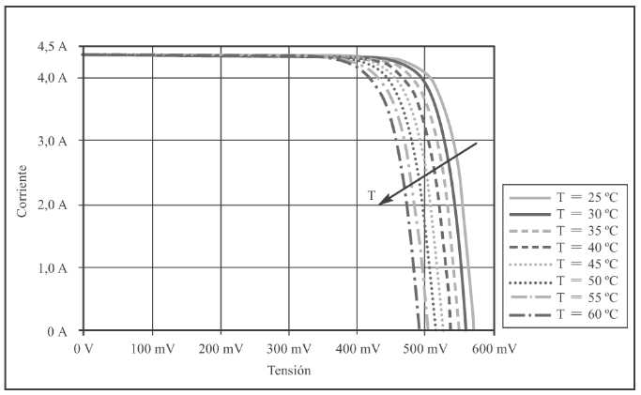

Ilustración 3. Efecto de la temperatura en la curva V-I de una célula fotovoltaica sometida a una de- terminada irradiación. Fuente: Bayod Rújula, Á. A. (2009). Energías renovables: sistemas fotovoltaicos.

## TERMOGRAFÍA

La Termografía es una técnica que permite medir temperaturas exactas a distancia y sin necesidad de contacto físico con el objeto a estudiar. Mediante la captación de la radiación infrarroja del espectro electromagnético, utilizando cámaras termográficas o de termovisión, se puede convertir la energía radiada en información sobre temperatura expresada en grados Celsius (°C) y Fahrenheit (°F). La Termografía es la manera más segura, confiable y rápida de detectar cualquier tipo de fallo a través la temperatura del objeto o sistema. Todos los objetos eléctricos, electrónicos o mecánicos sufren alteraciones en su temperatura debido principalmente a malos funcionamientos, falsos contactos, altas fricciones, rozamientos etc. Esta pérdida de calor no puede ser apreciada a simple vista por el ojo humano. (Instituto Peruano de Mantenimiento, 2021)

Los fallos en el funcionamiento se detectan sin problemas en las imágenes térmicas, el funcionamiento perfecto de todos los componentes se garantiza y, de este modo, se alcanza un servicio sin riesgos de la instalación fotovoltaica. El mal funcionamiento de una sola célula solar en un panel fotovoltaico puede tener un impacto negativo en la operación del módulo completo.

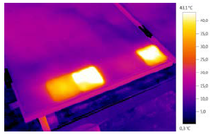

Ilustración 4. Termografía tomada a panel fotovoltaico. Las anomalías térmicas indican una posible pérdida de rendimiento energético. Fuente: Guía práctica Termografía para instalaciones fotovoltaicas. Testo.

Las termografías, como técnica aplicada, se basan en dos enfoques diferentes, con diferentes propiedades termofísicas, que permiten identificar anomalías existentes:

La termografía pasiva se relaciona con casos donde no se necesita excitar energéticamente el elemento objeto de la inspección, el cual, por su naturaleza o condición de trabajo, permite generar una imagen termografica evidenciando contraste térmico. Por ejemplo, los paneles fotovoltaicos que están expuestos para la captación de luz solar. (Royo Pastor & Cañada Soriano, 2016)

En otros casos, donde la diferencia de temperatura no está presente de forma natural o no lo suficiente para una captación termografía aceptable. Se recurre a la termografía activa que se basa, generalmente, en el calentamiento de las superficies a investigar. Para este proceso se emplean diferentes métodos activos para generar gradientes de temperatura. (Royo Pastor & Cañada Soriano, 2016).

## INSPECCIÓN TERMOGRAFÍCA

Es una técnica usada en el mantenimiento predictivo en la que una imagen obtenida con una cámara infrarroja, permite leer valores y gradientes de temperaturas. Su aplicación en la industria permite determinar donde y cuando es necesario el mantenimiento preventivo o correctivo, esto se debe a que la detección de altas temperatura en las instalaciones eléctrica y mecánica anticipa la generación de fallas, evitando averías o incendios. (González Ajuech, Mantenimiento: técnicas y aplicaciones industrial., 2017)

La técnica se realiza con una cámara termografica, operada a distancia, que permite realizar la inspección mediante captación de imágenes infrarrojas visualizando el gradiente o distribución de temperatura que emite la superficie de un equipo o maquinaria. Esta lectura se produce de manera rápida y precisa. (González Ajuech, Mantenimiento: técnicas y aplicaciones industrial., 2017)

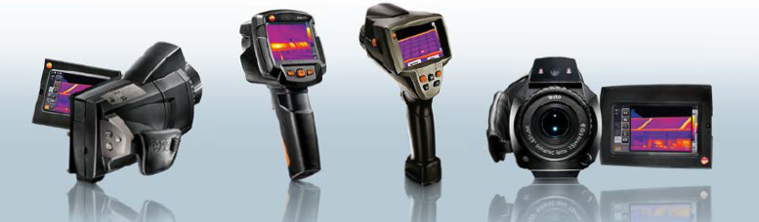

Ilustración 5. Cámaras termográficas testo. Fuente: Guía práctica Termografía para instalaciones fotovoltaicas. Testo.

La norma ISO 18434-1, suministra información sobre el uso de termografía infrarroja, la norma lo define como IRT, como parte de un programa para el monitoreo y diagnóstico del estado de las máquinas. Para nuestro caso, el de paneles fotovoltaicos. También define conceptos que se deben tener claros para desarrollar la inspección termográfica, los más aplicables son:

Temperatura aparente: lectura no compensada de una cámara termográfica infrarroja que contiene toda la radiación incidente en el detector, independientemente de su fuente. (Internacional Organization for Standardization, 2008).

Medios atenuantes: ventanas, filtros, atmósferas, ópticas externas, materiales u otros medios que atenúan la radiación infrarroja emitida por una fuente. (Internacional Organization for Standardization, 2008)

Cuerpo negro: Emisor y absolvedor perfecto ideal de radiación térmica en todas las longitudes de onda. (Internacional Organization for Standardization, 2008)

Emisividad (ε): Relación entre el resplandor de una superficie objetivo y el de un cuerpo negro a la misma temperatura y en el mismo intervalo espectral. (Internacional Organization for Standardization, 2008)

Cámara termográfica infrarroja o Cámara IRT: Instrumento que recolecta la energía radiante infrarroja de una superficie objetivo y produce una imagen en monocromo (blanco y negro) o en color, donde los tonos grises o los matices de color están relacionados con la distribución de temperatura aparente de la superficie objetivo. (Internacional Organization for Standardization, 2008)

Procesamiento de imágenes: convertir una imagen a formato digital y mejorar aún más la imagen para prepararla para análisis informático o visual. (Internacional Organization for Standardization, 2008)

Procesamiento de la señal: manipulación de una señal de temperatura o datos de imagen con el fin de mejorar o controlar un proceso. (Internacional Organization for Standardization, 2008)

Termografía infrarroja (IRT): adquisición y análisis de información térmica de dispositivos de imágenes térmicas sin contacto. (Internacional Organization for Standardization, 2008)

Radiación térmica: Modo de flujo de calor que se produce por emisión y absorción de radiación electromagnética, que se propaga a la velocidad de la luz. (Internacional Organization for Standardization, 2008)

Reflectividad (ρ): Relación entre la energía total reflejada de una superficie y la energía total incidente en esa superficie. (Internacional Organization for Standardization, 2008)

Termograma: mapa térmico o imagen de un objetivo donde los tonos grises o los matices de color representan la distribución de la energía radiante térmica infrarroja sobre la superficie del objetivo. (Internacional Organization for Standardization, 2008)

Transmisividad, transmitancia (τ): Proporción de energía radiante infrarroja que incide en la superficie de un objeto, para cualquier intervalo espectral dado, que se transmite a través del objeto. (Internacional Organization for Standardization, 2008)

La interpretación de las imágenes termográficas nos ayuda a determinar fallas, por eso la norma nos muestra el proceso adecuado para la identificación de anomalías. Adicional es importante saber que quien realiza este proceso de captación y análisis debe estar calificado y evaluado de acuerdo a la norma ISO 18436‑7.

## PROCESAMIENTO DE IMAGEN

Una imagen digital está compuesta de un número finito de elementos y cada uno tiene una localidad y un valor particular. A estos elementos se les llama puntos elementales de la imagen o píxeles (Conjunción del inglés PICture ELement), siendo este último el término comúnmente utilizado para denotar la unidad mínima de medida de una imagen digital. El objetivo es presentar un análisis y procesamiento de imágenes termográficas. Para ello se obtienen imágenes bajo condiciones de exposición al sol, las cuales deben ser procesadas digitalmente mediante una técnica de segmentación con el propósito de dividir la imagen en grupos u objetos y verificar el proceso de termorregulación del panel. En el proceso se debe lograr aislar diferentes regiones donde la concentración de temperatura sobre la superficie del panel es uniforme. Basado en los resultados del estudio, se concluye que la técnica de segmentación aplicada a las imágenes termográfica permite visualizar las regiones uniformes de temperatura (CECEP y Sena Regional Valle, 2020, pág. 2).

Una imagen a blanco y negro es una representación en 2 dimensiones. Para su procesamiento, una imagen se particiona en un número determinado de pixeles. El tamaño de las imágenes en los dispositivos modernos se encuentra en el rango de los megapíxeles (Mpx). La forma natural de representar una imagen es una matriz, donde la posición de cada pixel se asocia con valores de los elementos de una matriz. En las imágenes monocromáticas, los valores de la matriz son los niveles de grises de cada pixel. Dependiendo de cuantos bits estemos manejando, tendremos la cantidad de niveles de grises que podemos manejar, para que las imágenes se representen de manera adecuada deben manejar al menos 256 niveles de grises, es decir, una palabra de 8 bits. (Báez & Cervantes, 2012)

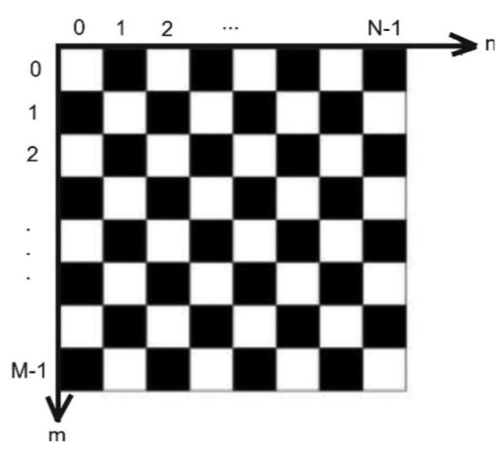

Ilustración 6. Ordenamiento de los pixeles. Fuente: Matlab segunda edición. Báez, D Cervantes, O

Existen distintas formas de representar las imágenes a color (cromáticas). El formato RGB es el más utilizado y corresponde a los colores primarios rojo (R), verde (G) y azul (B). Otro formato es el HSI; hue (H), saturación (S) y la intensidad (I), donde hue es la tonalidad, saturación es la cantidad de color e intensidad a que tan intenso es el color. En este proyecto nos regiremos por estos estándares por ser los más convencionales. Para el caso de las imágenes cromáticas, se requiere una palabra de 8 bits para cada nivel o componente que integra la representación, por lo cual, se requieren 24 bits. (Báez & Cervantes, 2012)

En el procesamiento morfológico (formas u objetos) de imágenes se derivan operaciones como la erosión, dilatación y adelgazamiento. Las cuales son necesarias para usar en elementos estructurales. La erosión se compone en recorrer la estructura del elemento alrededor del perímetro por la parte interior, eliminando sobre lo cual pasa el elemento estructural, esto disminuye el tamaño y suaviza las esquinas. La dilatación al contrario de la erosión, recorre la imagen por la parte de afuera aumentando el tamaño de la imagen, también suaviza las esquinas. Estas dos técnicas combinadas reciben el nombre de cerradora. Por último, el adelgazamiento, es una técnica muy útil para hallar estructuras básicas. (Báez & Cervantes, 2012)

|  |  |
| --- | --- |
| Ilustración 7. Resultado de erosión. Fuente: Matlab segunda edición. Báez, D Cervantes, O. | Ilustración 8. Resultado de dilatación. Fuente: Matlab segunda edición. Báez, D Cervantes, O. |
| Ilustración 9. Mirón de Discóbolo. Fuente: Matlab segunda edición. Báez, D Cervantes, O. | Ilustración 10. Discóbolo después de aplicar tres adelgazamientos. Fuente: Matlab segunda edición. Báez, D Cervantes, O. |

# *MARCO TEÓRICO*

## PANEL FOTOVOLTAICO

La radiación solar se puede transformar directamente en electricidad (efecto fotovoltaico) por medio de aparatos, celdas solares o pilas solares, los cuales son semiconductores puros drogados con cantidades diminutas de otros elementos. Varios conductores pueden emplearse, pero se prefiere el de silicio por razón de abundancia, y principalmente por estabilidad y rendimiento. Una celda solar típica está formada por dos capas delgadas de silicio, cada uno de ellas con un alambre (+ y -) incorporado cuyo extremo sale al exterior. En una de las capas, algunos de los átomos de silicio están reemplazado por átomo de fósforo (formando negativo o tipo N) y en la otra, por átomos de boro (formado positivo o tipo P). La unión entre dos capas crea una diferencia de potencial. La luz solar o visible induce a los electrones libres a moverse por el alambre de la capa tipo N hacia la capa de tipo P, con lo que se produce una corriente eléctrica. Cada celda de silicio produce cerca de 0.58 voltios y varias celdas pueden conectarse eléctricamente en forma de serie y/o paralelo, para formar un módulo (con mayor voltaje o mayor corriente), que es una unidad básica de los sistemas eléctricos solares. (Universidad Nacional, Heredia, Costa Rica, 2005).

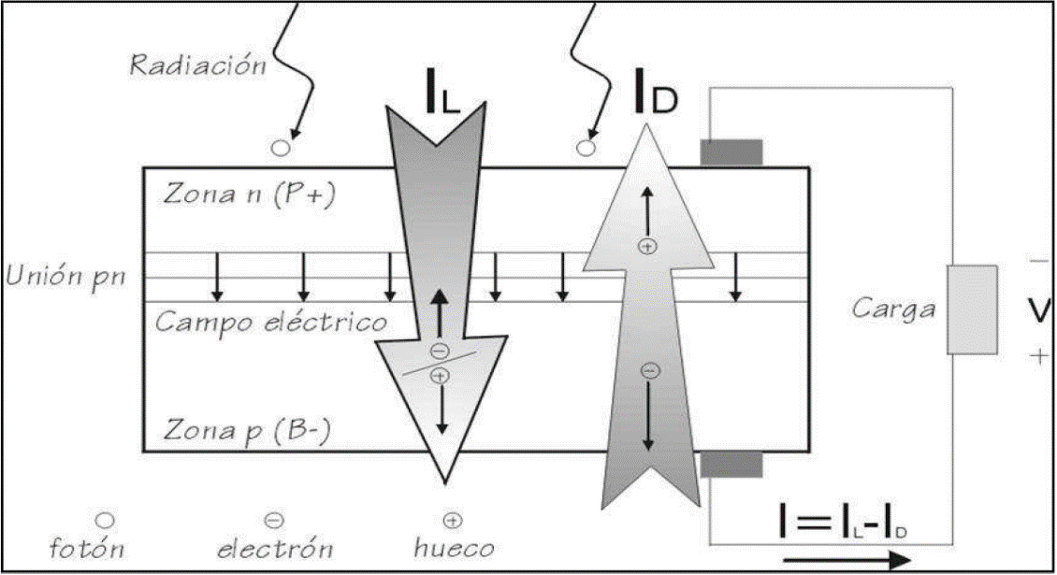

Ilustración 11. Corriente de iluminación y corriente de diodo en una célula solar que alimenta a una carga. Fuente:(LAMIGUEIRO, 2020, pág. 47).

El dispositivo electrónico basado en una unión p-n se denomina diodo. La zona p del diodo es el ánodo y la zona n es el cátodo. La característica tensión-corriente de este dispositivo queda recogida en la ecuación de Shockley:

Ecuación 01. Corriente del diodo.

Como describe la ecuación anterior, la corriente de una célula solar es un balance entre la fotocorriente y la corriente de oscuridad que también se denomina. (LAMIGUEIRO, 2020)

En un módulo compuesto por células en serie y ramas en paralelo, y suponiendo que las células que lo forman son idénticas, la tensión del módulo es = y la corriente del módulo es , siendo e la tensión y la corriente de una célula, respectivamente. Bajo estas suposiciones, la curva característica de un módulo es:

Ecuación 02. Corriente del módulo.

Como ocurría con la célula, supondremos que la corriente de cortocircuito depende exclusivamente y de forma lineal de la irradiancia:

Ecuación 03. Corriente del cortocircuito.

Y la tensión de circuito abierto depende exclusivamente de la temperatura de célula, y decrece linealmente con ella:

Ecuación 04. Tensión del módulo.

Si no hay información específica por parte del fabricante, para módulos de silicio cristalino es habitual emplear el valor:

Ecuación 04. Tensión del módulo.

## FALLAS MÁS COMUNES EN UN PANEL FOTOVOLTAICO

Un panel fotovoltaico puede verse afectado por muchos factores en la fabricación o instalación. Las fallas más comunes que se presentan son: Hot spot o punto caliente, degradación inducida por potencial (PDI), Celda fracturada, Snails trails o senderos de caracoles.

**Hot spot o punto caliente:** Los paneles solares generan energía y los puntos calientes pueden surgir cuando, parte de esa energía se disipa, en lugar de generarse, en un área localizada. Es como si en la zona afectada, las células consumieran la energía en lugar de generarla. Tienen como resultado una disminución de la eficiencia, y por lo tanto, una menor potencia de salida y una aceleración de la degradación de los materiales en el área afectada por la elevada temperatura. (Lorenzo)

Estos puntos calientes se pueden producir por desajuste de células, que ocurre cuando células de diferente corriente se conectan en serie. También por daño o baja calidad en la célula, debido a la presión de precios del mercado de paneles fotovoltaicos y la demanda. Puede ocurrir durante la fabricación, debido a que la célula de silicio será sometida a un proceso de muchos esfuerzos durante la laminación, el manejo y transporte.

**Degradación inducida por potencial (pdi):** Este efecto de degradación tiene una importancia máxima, puede ocasionar problemas de rendimiento muy serios en un sistema fotovoltaico a medio-largo plazo. Como siempre, la calidad va a jugar un papel decisivo en esto. Desde hace unos años, en sistemas fotovoltaicos con alta tensión de sistema e inversores sin transformador, se han detectado perdidas de energía. No hablamos de perdidas mínimas, hablamos de pérdidas que pueden llegar fácilmente hasta el 30% en algunos módulos, según un estudio realizado por el centro Fraunhofer de Silicio Fotovoltaico (CSP). (Sol Energy, 2018)

**Celda fracturada:** En la celda, las vibraciones y ambos tipos de cargas mecánicas pueden inducir microgrietas y / o potenciar las ya inducidas por la producción. Como consecuencia, pueden provocar la rotura de las células. La rotura de células ya puede ser parte del proceso de producción incontrolado. (Gil, 2016)

**Snails trails o senderos de caracoles:** Son decoloraciones del panel que van haciéndose cada vez más grandes. El disolvente de esta disolución es agua, debida a la humedad que puede entrar en los encapsulantes o que bien ya estaba contenida en el momento de ensamblarse, difundiéndose al aumentar la temperatura. (Gil, 2016)

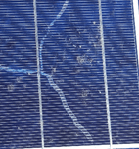

Ilustración 12. Sendero de caracol. Fuente: (Gil, 2016)

Los iones de plata que reaccionan con el EVA (acetato de etilo de vinilo) pueden modificar su estructura creando principalmente nanopartículas de plata que muestran un color blanquecino. La humedad también puede afectar la adhesión entre diferentes capas de polímero e inducir la delaminación en combinación con el calor.

## 

## TEMPERATURA Y RADIACIÓN

Para comprender correctamente el funcionamiento de la célula solar, es preciso tomar en consideración la influencia de los dos principales factores externos: la temperatura ambiente y la iluminación incidente. El aumento de la temperatura ambiente a la que se encuentra la célula estrecha el salto entre banda de valencia y conducción de forma que, en condiciones de iluminación constante, aumenta ligeramente la fotocorriente. En general, esta relación es despreciable. Sin embargo, el efecto en la tensión es más importante.

El aumento en la temperatura reduce la tensión de circuito abierto según el valor de dVoc/dTc. donde Tc es la temperatura de la célula, dependiente de la temperatura ambiente y la irradiación incidente. La forma de calcular esta temperatura de célula depende de las características constructivas del módulo que encapsula a la célula. Anteriormente se expresa dicha ecuación. (LAMIGUEIRO, 2020, pág. 52)

A continuación, se muestra el efecto de la temperatura en la curva característica de una célula solar:

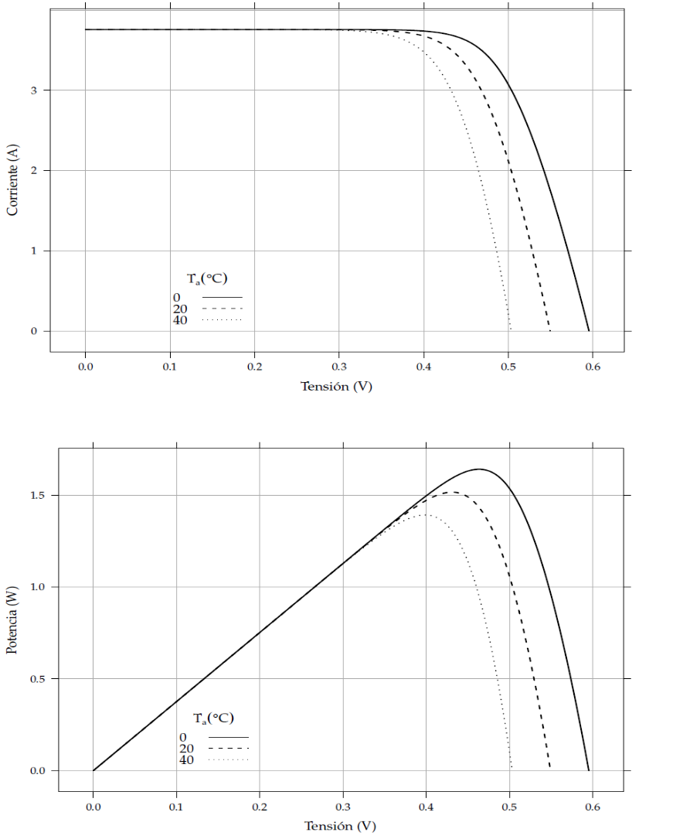

Ilustración 13. Efecto de la temperatura en la curva característica de una célula solar. Fuente: (LAMIGUEIRO, 2020, pág. 53).

## TERMOGRAFÍA

Una cámara termográfica registra la intensidad de la radiación en la zona infrarroja del espectro electromagnético y la convierte en una imagen visible. Nuestros ojos son diseñados para detectar la radiación electromagnética en el espectro de luz visible. Cualquier otro tipo de radiación electromagnética, como la infrarroja, es invisible para el ojo humano. Los infrarrojos están a medio camino entre el espectro visible y las microondas del espectro electromagnético. La fuente principal de radiación de infrarrojos es el calor o la radiación térmica. Cualquier objeto con una temperatura superior al cero absoluto (-273,15 ºC o 0 Kelvin) emite radiación en la región infrarroja. Hasta los objetos más fríos que podamos imaginar, como los cubitos de hielo, emiten rayos infrarrojos. (FLIR , 2011)

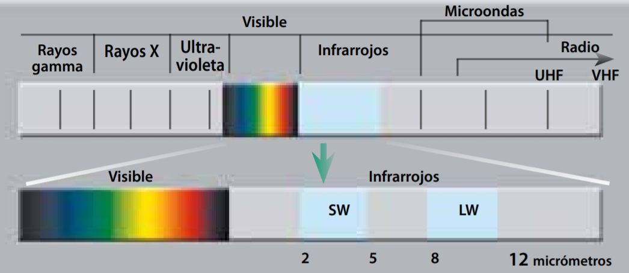

Ilustración 14. Espectro electromagnético. Fuente: (FLIR , 2011, pág. 7)

La termografía es el arte de transformar una imagen de infrarrojos en una imagen radiométrica que permita leer los valores de temperatura. Por tanto, cada píxel de la imagen radiométrica es, de hecho, una medición de temperatura. Para ello, se incorporan complejos algoritmos a la cámara de infrarrojos. Esto hace de la cámara termográfica una herramienta perfecta para el mantenimiento predictivo. (FLIR , 2011, pág. 7)

Los fallos en el funcionamiento se detectan sin problemas en las imágenes térmicas, el funcionamiento perfecto de todos los componentes se garantiza y, de este modo, se alcanza un servicio sin riesgos de la instalación fotovoltaica. El mal funcionamiento de una sola celda en un panel fotovoltaico puede tener un impacto negativo en la operación del módulo completo.

En el contexto **fotovoltaico**, gracias a las cámaras de imagen térmica, se logra investigar la presencia de un posible **sobrecalentamiento de los paneles fotovoltaicos**. Esta cámara consta de capturar "imágenes térmicas", debido a que está equipada con sensores especiales que pueden detectar la temperatura de la superficie de los cuerpos y hacerla legible en un mapa de color fácil de entender. Debido a que la celda defectuosa se comporta como un diodo polarizado inverso, para desencadenar un tipo de reacción en cadena que compromete la producción de electricidad en todas las demás celdas conectadas en serie. La temperatura nominal de las células, suministrado por el fabricante, suele ser igual a 40-50 ° C, pero puede alcanzar los 60 ° C. (diagnosticecologique, 2021).

## PROCESO DE CAPTACIÓN

Para lograr el contraste térmico suficiente a la hora de inspeccionar celdas solares sobre el terreno, se necesita una radiación solar de 500 W/m2 o superior. Para un resultado óptimo se recomienda una radiación solar de 700 W/m2. La radiación solar describe la potencia instantánea que incide en una superficie en unidades de kW/m2, que se puede medir con un piranómetro (para la radiación solar general) o un pirheliómetro (para la radiación solar directa). Depende en gran parte de la ubicación y clima local. Las temperaturas exteriores bajas pueden aumentar el contraste térmico. Los puntos rojos indican placas que están mucho más calientes que el resto, indicando las de conexiones dañadas. Pero no todas las cámaras son adecuadas para la inspección de celdas solares, se deben seguir algunas reglas y directrices para realizar inspecciones eficaces y garantizar que se sacan las conclusiones acertadas. (Lezana, 2013).

Cuando se inspeccionan celdas solares desde la parte delantera, una cámara termográfica ve la distribución del calor de la superficie de vidrio, pero tan solo ve de forma indirecta la distribución del calor de las celdas subyacentes. Por lo tanto, las diferencias de temperatura que se pueden ver y medir en la superficie de vidrio del panel son pequeñas. Para que dichas diferencias sean visibles, la cámara termográfica para estas inspecciones necesita contar con una sensibilidad térmica de ≤0,06ºC. Para visualizar claramente pequeñas diferencias de temperatura en la termografía, la cámara debe contar con un ajuste manual de intervalo y nivel. Cabe destacar que el ángulo de visión debe estar dentro de los márgenes de seguridad (entre 5° y 60°). La documentación adecuada es obligatoria y debe contener todas las **condiciones de la inspección,** las mediciones adicionales y toda la información relevante para una correcta inspección (Lezana, 2013).

## PROCESAMIENTO DE IMAGEN

Todos los colores en el rango visible pueden representarse como combinaciones RGB, variando desde el negro (0,0,0) (0,0,0) al blanco (255,255,255) (255,255,255). Por lo tanto, una imagen RGB es representada por un arreglo bidimensional de pixels, cada uno codificado en 3 bytes pudiendo asumir  diferentes valores de combinaciones vectoriales, es decir 16.8 millones de diferentes colores, aproximadamente.

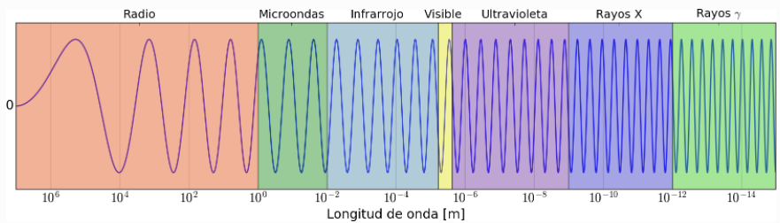

Ilustración 15. Esquema cualitativo del espectro electromagnético. Fuente: (Valente, 2018)

De acuerdo con (Valente, 2018) la variedad actual de técnicas, algoritmos y desarrollos de software y hardware utilizados en el procesamiento de imágenes digitales escapa al alcance de cualquier curso. En ellos se aprovechan técnicas desarrolladas inicialmente sobre conceptos fundacionales para el análisis de imágenes, y se incorporan conceptos y nociones de los más variados, propios de la física y la matemática, como el caso de la entropía o la métrica. Resulta posible realizar procesos de filtrado tanto en el dominio especial de la imagen original f(m,n)f(m,n) como en el dominio de las frecuencias de la transformada F(m∗,n∗) F(m∗,n∗). Una característica significativa, que representa de hecho una de las principales ventajas de los espacios de transformadas, es que la operación de filtrado se realiza por medio de una multiplicación de transformadas; mientras que la operación en el espacio de coordenadas significa una convolución denotada por el símbolo ⊗. En virtud del teorema de convolución, se tiene:

Puede aprovecharse esta característica para implementar métodos de filtrado para suavizar operando en el dominio de frecuencias. Es posible suprimir frecuencias por debajo o por encima de valores pre determinados de manera que se produzcan efectos de suavizado según requerimientos.

Es posible cuantificar la diferencia entre dos colores (en representación digital, valores del trio vectorial RGB) calculando la distancia, según algún tipo de métrica, Euclides, por ejemplo, entre los vectores que los representan. Sea el color C1C1 representado por el vector (R1,G1,B1)(R1,G1,B1) y el color C2C2 representado por (R2,G2,B2)(R2,G2,B2). Entonces, en el espacio vectorial, la distancia D (C1, C2) D (C1, C2) entre éstos está dada por:

Para el caso particular de imágenes de una banda (tonalidades de grises) puede aplicar la misma metodología descrita para imágenes RGB con la simplificación asociada al hecho de que en el espacio de colores, los vectores en la dirección del vector (1,1,1) (1,1,1) representan las diferentes tonalidades de gris. Por tanto, existe la equivalencia de que para cualquier *pixel* de tipo RGB (R, G, B) (R, G, B) si se lo proyecta sobre (1, 1, 1) (1, 1, 1) se obtiene la contribución de cada tonalidad de gris.

De manera general, nuestra retina puede captar, con diferentes sensibilidades, la radiación electromagnética de longitudes de onda entre 0,40 y 0,75 micrómetros.

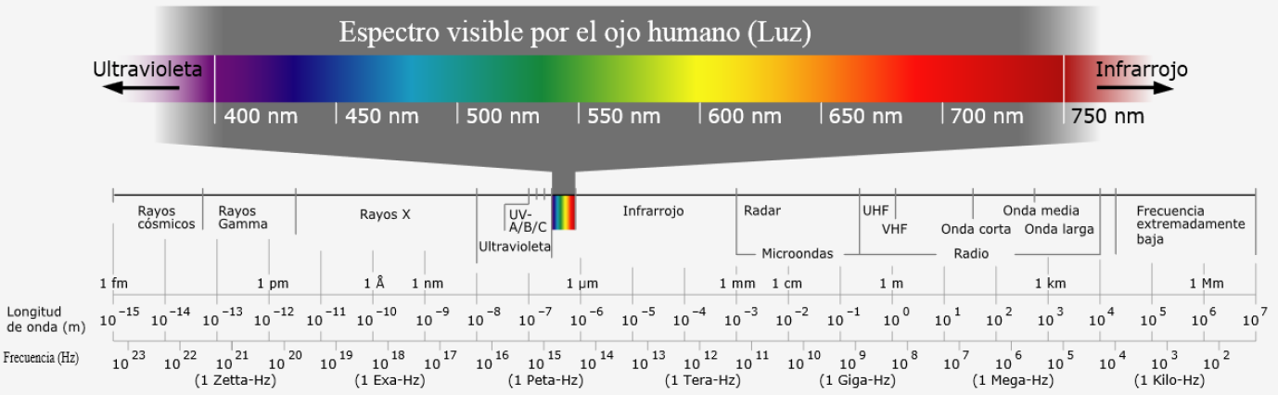

Ilustración 16. Luz visible por el ojo humano. Fuente: (Veratti, 2015)

Con relación a la interpretación de la información térmica, las paletas monocromáticas poseen la ventaja de enfatizar la geometría de la información mientras que las paletas basadas en matiz (como la arco-iris) enfatizan la cantidad o intensidad de la información. Otro factor importante en la selección de paletas es que nuestra capacidad de distinguir e identificar diferentes colores está influenciada por el tamaño de las áreas en las cuales están siendo aplicados. Aun pequeñas diferencias de colores pueden ser distinguidas cuando son aplicadas en áreas grandes y adyacentes, pero esta distinción se vuelve progresivamente más difícil cuando el tamaño de las áreas disminuye y existe una separación entre ellas (sobre todo contra un fondo blanco). Por este motivo hay una relación entre el gradiente térmico de la imagen y el gradiente de colores de la paleta más adecuada en su representación. (Veratti, 2015).

A continuación, se muestran ejemplos de imágenes comparativas utilizando paletas alternativas, también preservando forma y cantidad de información:

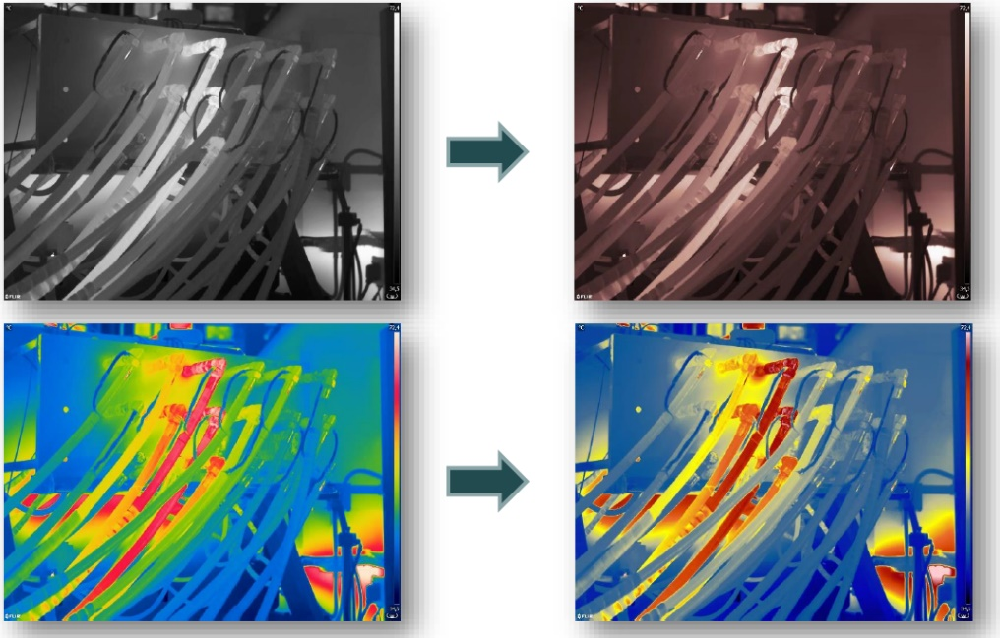

Ilustración 17. Comparativa de diferentes paletas de colores. Fuente: (Veratti, 2015).

# ANTECEDENTES

Para la investigación de este proyecto de grado, se tienen en cuenta 3 variables principales como bases para el desarrollo y búsqueda de información los cual son; termografías en módulos fotovoltaicos, inspecciones termografícas módulos fotovoltaicos y procesamiento de imágenes en reconocimiento de objetos o sistemas de paneles fotovoltaicos.

## TERMOGRAFÍAS EN MÓDULOS FOTOVOLTAICOS

Morales Le Roy (2020) en la investigación “Detección de anomalías en paneles fotovoltaicos en base a imágenes multiespectrales”, desarrolla un metodo de analisis de imágenes multiespectrales para detectar fallas en paneles fotovoltaicos utilizando herramientas computacionales, software opensource y redes neuronales. Como metodología utilizo el análisis termográfico y análisis de espectro visible, comparando los resultados con el algoritmos desarrollado usando OpenCV 4.1.0 para estudiar los alcances del sotfware libre. En consecuencia de está investigación se aporta que los algoritmos para el analisis de termografías por método RGB presentan muy buen rendimiento y conforman una gran herramienta no desctrutiva para la inspección de lo paneles fotovoltaicos. (Morales Le Roy, 2020)

Álvarez Tey (2018) en su tesis doctoral “Caracterización de instalaciones fotovoltaicas mediante técnicas de termografía infrarroja”, determina la insteccion termografica como técnica no destructiva habitual para el control de calidad de los módulos Fv y para una adecuada inspeccion es necesario tener en cuenta posicionamiento y configuración del equipo termografico para reducir los errores de medición. Como metodologia se analiza la incidencia de tempetaratura aparente reflejada en la inspección termografica, determinando experimentalmente el valor de la emisividad de los modulos fotovoltaicos. También aporta el posicionamiento de los equipos termograficos para minimizar los reflejos procedentes del sol y del cielo. Por ultimo estudia la distancia de la toma de imágenes termograficas para obtener datos adecuados. El principal aporte que desarrolla esta investicación es una propuesta de procedimiento de inspección termografíca para panales FV. Se concluye que la termografía pasiva es relativamente simple y eficaz para la detección de defectos térmicos en sistemás fotovoltaicos. (Álvarez Tey, 2018)

## INSPECCIONES TERMOGRAFÍCAS MÓDULOS FOTOVOLTAICOS

Sánchez Garay (2020) abarcó en su memorial de titulación “Inspección basada en Termografía Aérea para Plantas Fotovoltaicas situadas en Techos” estudios de la termografía aérea para poder establecer caracteristicas usuales que una inspección debe realizar en las instalaciones de paneles fotovoltaicos y aportar a los mantenimientos de dichas generadoras. El desarrollo de esta investigación se dividio en 2 partes; 1) Investigación de las termografías aéreas y, después, se efectuarón pruebas de vuelvo con un RPA DJI Matrice 200 v1.0 y cámara termográfica Zenmuse XT 2. 2) Se desarrolló un experimento emulando un módulo fotovoltaico con puntos calientes. Se concluye que aplicación de esta técnica depende de las tecnologías como los UAVs y cámara termografícas. Lo anteriór de la mano con surgimiento de normativa específica en inspecciones de paneles fotovoltaicos empleando drones. (Sánchez Garay, 2020)

Ituarte, Martínez y Tarifa, (2019) se refienre en el artuculo “Monitoreo en plantas fotovoltaicas: una revisión de técnicas y métodos utilizando imágenes termográficas.” A las diferentes tecnicas y metodos para monitorear módulos FV mediante drones y cámaras. Para lo cual, se analizó experiencias previas de otros paises. Los resultados destacan que el monitorio por drones es una solución acertada. También se debe tener en cuenta la altura de vuelo del drone y el ángulo de enfoque de la cámara termografíca para mejores resultados del monitoreo. (Ituarte, Martínez, & Tarifa, 2019)

Aldana Rodríguez y Muñoz Rodríguez (2017) detallan el proceso de inspección termografíca bajo los estandares ASTM en su tranajo de investigación “Aplicación de la termografía infrarroja como método de inspección no destructivo de un túnel de viento de baja velocidad.” Partiendo de los principios fisicos de la radiación infraroja. Se desarrollo el estudio y la aplicación de la inspección termográfica como herramienta de mantenimiento preventivo. La técnica usada como método de inspección fue el codigo API 580 y 581, También se caracterizo las variables teoricas y físicas. Entre otras conclusiones, se destaca la afirmación que los 2 parametros más importantes al momento de una medición termográficas son la emisividad y la temperatura reflejada. (Aldana Rodríguez & Muñoz Rodríguez, 2017)

Silva, Salazar, Ponce y Herrera (2017) en el articulo “Procedimiento para inspección de tableros eléctricos con termografía infrarroja” describen la instección termográfica como técnica no destructiva para la tomas de medidas a distancia y con exactitud. Tambien presenta un procedimiento para la toma de imágenes termografícas a tableros eléctricos y explica con detalle la configuación del instrumento de medida (cámara termografíca). Realiza un proceso metódico paso a paso empleando una cámara termografíca serie E de FLIR y el análisis de las imagénes con base a la norma ISO 18434-1:2008. Dejando como resultado lo siguiente: Las cámaras termografícas son equipos de alto costo, pero en un futuro, se obtiene el retorno de esta inversión al reducir las fallas imprevistas y los tiempos muertos de los procesos. Los análisis termografícos son 80% más rápidos, precisos y eficientes, que al realizarlos con otros equipos. (Silva, Salazar, Ponce, & Herrera, 2017)

## PROCESAMIENTO DE IMÁGENES EN RECONOCIMIENTO DE OBJETOS O SISTEMAS DE PANELES FOTOVOLTAICOS

Alvarez Gonzalez (2020), en la tesis para optar por el tiítulo de grado; “Diseño e implementación de un sistema de detección de sombras y polvo en paneles solares usando tratamiento de imagen por medio de redes convolucionales.” Expone el diseño e implementacción de un sistema de detección de polvo y sombra para paneles fotovoltaicos a partir de modelos computarizados usando “Deep learning” y redes neuronales convolucionales. El motivo es que el sistema sea capaz de determinar las sombras y polvo entregando la forma y el área con tratamiento de redes neuronales. Como resultado, se obtuvo un sistema capaz de identificar formar en los paneles fotovoltaicos de rendimiento aceptable, pero el modelo está sujeto al fondo y ángulo de toma de imagen. (Alvarez Gonzalez, 2020)

Cayllahua Quispe (2019) diseñó en la tesis de maestría “Diseño y construcción de un sistema de seguimiento solar, para sistemas fotovoltaicos, basado en procesamiento de imágenes” un sistema de seguimiento solar con 2 grados de libertad, para lo cual utilizo una webcam como instrumento de medida y mediante imágenes sucesivas determina la posición del sol utilizando técticas de preocesamiento de imágenes. El objetivo de este trabajo, es detarminar las cordenadas del sol, es decir los ángulos zenital y azimutal para implementar segumiento de la trayectoria durante el día. Como metodología se estudió los ángulos zenital y azimutal para hallar los cuadrantes de posición solar. Usando OpenCv y algoritmos en lenguaje Phyton, se procesaron las imágenes generando señales a un arduino – uno para accionar motores paso a paso y, así, posicionar el módulo fotovoltaico un ángulo de mayor eficiencia para la captación de la energía solar. Los resultados detacados son; el diseño y construcción de un sistema hibrido (Se compone de hardware y sotfware), con base a ténicas de procesamientos de imágenes, con una incertidumbre menor a 1° y alta inmunidad a las condiciones climaticas. Las ténicas sobresalientes de procesamiento de imágenes para el desarrollo de esta investigación son la binarización, dilatación y erosión. (Cayllahua Quispe, 2019)

Aranda, Medina, Rodriguez y Gonzalez (2017) exponen en el articulo “Aplicación de Técnicas de Visión Artificial y Sistemas Expertos para la Determinación del Valor de Monedas” un sistema experto identificador de monedas creado apartir de MatLab. El objetivo de esta investigación es utilizar como opción un hardware poco costoso en la implemetación de un sistema de reconocimiento de objetos. Como metodologia se utilizo escalas monocromáticas para la eliminación de ruido y creación de estructuras morfológicas. En conclución, el sistema fue capaz de reconocer la denominación de las monedas al 100% y en diferentes ángulos. El uso de librerias de formas adecuadas son herramientas que ayudan mucho a simplificar los procesos que utilizan técnicas de procesamiento de imágenes. (Aranda, Medina, Rodriguez, & Gonzalez, 2017)

Pascual Arribas (2016), establece en su trabajo de tesis “Captura y procesamento de imágenes de una cámara térmica.” Desarrollo de una interfaz de aplicación de software que permite automatizar la toma de imánes termograficas y la lectura de temperatura. La fnalidad es diseñar un API para cámaras térmicas Flir Tau en versiones 2.0 en adelante. Como metodología, se desarrollo una investigación del hardware utilizado en las cámaras térmicas Flir Tau 2, para implementar los requisitos de API y desarrollar el proceso de obtención de la temperatura apartir de las imágenes. Se consiguio desarrollar una interfaz para el control de los ajustes básicos, permitiendo descargar los datos en una computadora y leer la temperatura pixel a pixel. (Pascual Arribas, 2016)

# *MARCO CONTEXTUAL*

El Entorno que se establece como escenario para el desarrollo del presente proyecto se ubica en Colombia y su desarrollo en sistemas de generación eléctrica por módulos fotovoltaicos, lo cual debe tener en cuenta aspectos histórico, político y geográfico con el fin de formar nociones del pasado y futuro de los sistemas fotovoltaicos en el país.

## HISTORIA SISTEMAS FOTOVOLTAICOS

La energía fotovoltaica tiene sus inicios a mediados del siglo XIX. En 1839, el francés Edmund Becquerel descubre el efecto fotoeléctrico, lo cual despertó el interés de la comunidad científica por el aumento de la generación eléctrica con la luz. Los primeros desarrollos importantes de sistemas fotovoltaicos se consolidaron en el siglo XX alrededor de los cincuenta, donde se produce la primera célula de silicio en los laboratorios Bell, New Jersey, aportando significativamente a los programas espaciales. En 1963, la fabricante de electrónica Sharp implementa las células de silicios en módulos; instalando un sistema fotovoltaico en un faro en Japón. (Bayod Rújula, Energías renovables: sistemas fotovoltaicos., 2009).

En Colombia, los sistemas fotovoltaicos en un principio se enfocaron en el sector rural, donde la interconexión a la Red de distribución eléctrica nacional es precaria o nula. La primera implementación de generación solar fotovoltaica nació con Telecom a comienzos de la década del 80 en el programa Telecomunicaciones rurales; dejando al termino de 1983, 2950 pequeños generadores fotovoltaicos de 60Wp (Vatio Pico). Durante las últimas 2 décadas, Han aumentado las instalaciones de este tipo con financiación gubernamental; el Fondo de Apoyo Financiero para la Energización de las Zonas No Interconectadas FAZNI, el Instituto para la Promoción de Soluciones Energéticas IPSE y la Unidad de Planeación Minero Energética UPME, son fondos y entidades creadas para fortalecer la energización eléctrica en el campo colombiano. (Rodríguez Murcia, 2009).

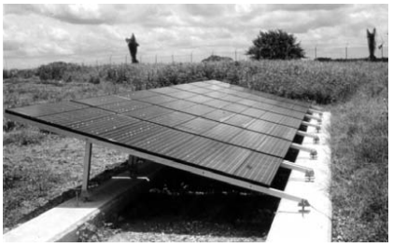

Ilustración 18. Sistema fotovoltaico de 3.4 kWp del Oleoducto Caño Limón Coveñas. En operación desde hace más de 20 años. Fuente: Rodríguez Murcia, 2009.

## POLÍTICO DE ENERGÍAS RENOVABLES EN COLOMBIA.

La sostenibilidad energética es un concepto trasversal a todos los numerales planteados por la ONU en los ODS (objetivos de desarrollos sostenibles). La energía eléctrica, es el motor de evolución y bienestar de las personas en cualquier contexto, por lo tanto, es un derecho fundamental que debe ir empujando cada gobierno.

En Colombia, la constitución política en su versión de 1991, establece en el artículo 345, en cuanto a los servicios públicos; “Es deber del estado asegurar su prestación eficiente a todos los habitantes del territorio nacional”. Evidencias de esta labor estatal se encuentra en el CONPES 91, donde se fijan las metas nacionales relacionadas con vivienda y servicios públicos. Como resultado, en el país se tiene acceso energético del 97% de la población.

Actualmente. El gobierno colombiano despliega esfuerzos expidiendo leyes regulatorias y de impulso a energías no convencionales otorgando beneficios tributarios definidos en la ley 1715 (2014). También en la ley 1955 (2019) enmarcando el plan nacional de desarrollo 2018-2022, con pactos nacionales para la equidad. Promocionando la energía solar con exenciones de impuesto sobre las Ventas – IVA de los elementos más importantes en este tipo de proyecto.

## FACTOR GEOGRÁFICO.

Geográficamente. Colombia es privilegiada con un alto potencial de generación de energía solar, el país tiene un promedio diario de 4.5 kWh/𝑚2/d de irradiación solar (UPME, 2015). A esto se suma la gran oportunidad de estar en el rango del trópico que define a Colombia sin comportamientos de clima estacionario que resulta en una generación de energía por paneles fotovoltaicos con regularidad todos lo meses del año.

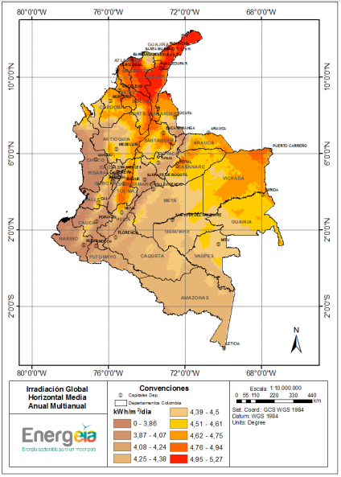

Ilustración 19. Mapa de energía solar fotovoltaica en Colombia. Fuente: Instituto Geográfico Agustín Codazzi - IGAC, 2019

Siendo el país muy diverso morfológicamente, tiene grandes necesidades de abastecimiento energético. Según la Superintendencia Delegada para Energía y Gas Combustible en el Diagnóstico de la prestación del servicio de energía eléctrica 2017, las ZNI (zonas no interconectadas) representan el 52% aproximadamente de territorio nacional en las que se encuentran 1.728 localidades habitadas por 1.900.000 personas. (Superservicios, 2017)

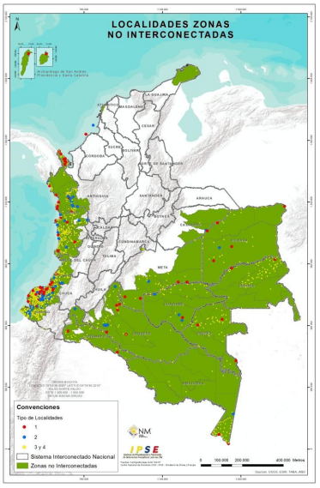

Ilustración 20. Zonas no interconectadas Colombia. Fuente: Fuente: IPSE - CNM.

Los factores históricos, políticos y geográficos de Colombia establecen un escenario favorable para la implementación de sistemas de generación de energía eléctrica por paneles fotovoltaicos a gran escala. Lo anterior propone desafíos de desarrollo en proyectos de generación y su respectivo mantenimiento.

# *MARCO LEGAL*

En Colombia existe un entorno regulatorio que propicia la utilización y desarrollo de energías no convencionales. En la actualidad están vigentes las leyes 1715 del 2014 y 1955 del 2019. También se debe tener en cuenta la normativa vigente sobre instalaciones eléctricas RETIE, debido a que las fuentes de generación energética son, en esencia, instalaciones eléctricas sujetas a reglamentos, normativas y estándares.

## LEY 1955 DEL 2019 CONGRESO DE COLOMBIA

La presente expone el plan nacional de desarrollo 2018-2022. Tiene como objetivo sentar bases que permitan la igualdad de oportunidades para todos los colombianos, considerando que Colombia alcance los Objetivos de Desarrollo Sostenible al 2030 (ODS). (Congreso de la república de Colombia, 2019)

La ley 1955, modifica el artículo 11 de la ley 1715 del 2014. Se establecen beneficios financieros para la inversión tales como: Deducir de su renta, en un periodo no mayor a 15 años, a partir de siguiente año gravable que haya entrado en operación la inversión, el 50% del total de la inversión realizada. Esta deducción no debe ser superior al 50% de la renta líquida del contribuyente. Para gozar de estos beneficios, las Fuentes No Convencionales de Energía Renovable (FNCER), deben ser certificada por la Unidad de Planeación Minero Energética (UPME). (Congreso de la república de Colombia, 2019, art. 174).

Tambien registra las partidas arrancelarias a los componentes más importantes de energía solar: Inversor de energía para sistema de energía solar con paneles, paneles solares, controlador de carga para sistema de energía solar con paneles. Lo cual implica la exclución de los mismos a impuestos sobre la venta. (Congreso de la república de Colombia, 2019, art. 175)

## LEY 1715 DEL 2014 CONGRESO DE COLOMBIA

Regula la integración de las energías renovables no convencionales al sistema energético nacional. Tiene como objetivo promover el desarrollo y la utilización de fuentes no convencionales para la producción de energía eléctrica en el sistema energético nacional y su participación en las Zonas No Interconectadas (ZNI). La finalidad de esta ley es instituir el marco legal sobre las fuentes de aprovechamiento no convencionales y producción de energía eléctrica, así como el fomento, promoción e investigación en el desarrollo de generación de energías limpias (Congreso de la república de Colombia, 2014).

En el articulo 19. Se indican las comiciones, ministerios y departamentos intermediaros del gobierno nacional que regulan el desarrollo de la energía solar. A travez de ministerio de minas y energía y la regulación técnica por parte de la CREG, se fomentan, reglamentan y analizan las condiciones propias de la generación de energía solar, así como los requisitos de conexión y seguridad para las instalaciones. Mediante el ministerio de ambiente y desarrollo sostenible, se determina los parametros ambientales que se deben cumplir para este tipo de proyectos y la mitigación del impacto ambiental. En el mismo articulo, se considera la viabilidad de desarrollar fuentes de autogeneración de energía solar como alternativa para los subsidios existentes en el consumo electrico de los estratos 1, 2 y 3. También incetiva al uso de proyectos de generación fotovoltaica desarrollados como forma de auto generación y en esquema de generación distribuida (conectados a la red de distribución local). (Congreso de la república de Colombia, 2014, art. 19).

## RETIE – REGLAMENTO TÉCNICO DE INSTALACIONES ELÉCTRICAS

Por último, es importante mencionar la norma RETIE en su artículo 21.8: Requisitos de instalaciones de algunos productos para la generación de fuentes no convencionales de energía. El Artículo 21.8.2 aplica a la instalación de los paneles solares en establecimiento comercial, público, industrial o domiciliario. Así mismo el Artículo 21.8.3 es el encargado de presentar los requisitos para la instalación de los inversores, encargados de transformar la energía y adoptarla a las condiciones requeridas. Continuando con el Artículo 21.8.4 enseña los puntos que se deben tener en cuenta al momento de instalar las baterías o un banco de baterías para el sistema fotovoltaico. También se debe tener presente la instalación de reguladores o controladores de tensión para cargas de batería, recalcar que todos los equipos que componen el sistema de paneles fotovoltaicos deben demostrar mediante certificado de productos el cumplimiento de las normas técnicas tales como IEC 478-1, NTC 2540, NTC 2873 y NTC 2050. (Ministerio de Minas y Energía, 2008, art. 21).

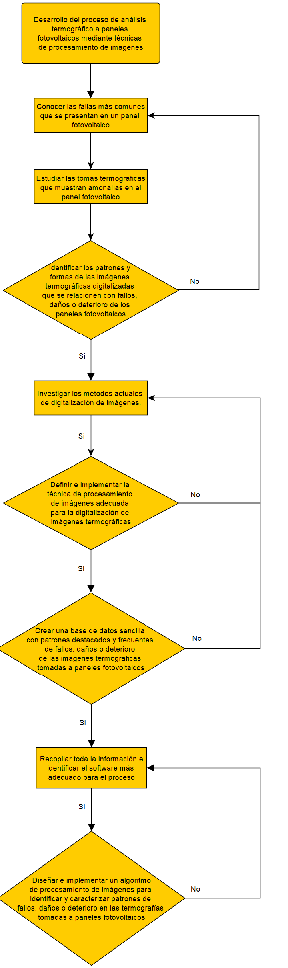

# REFERENCIAS

Bayod Rújula, Á. A. (2009). *Energías renovables: sistemas fotovoltaicos.* Zaragoza, España.: Prensas de la Universidad de Zaragoza.

Congreso de la república de Colombia. (13 de 05 de 2014). Diario Oficial No. 49.150 de 13 de mayo de 2014. *LEY 1715. Por medio de la cual se regula la integración de las energías renovables no convencionales al Sistema Energético Nacional.* Bogotá D.C, Colombia, Colombia: Congreso de Colombia.

Unidad de Planeación Minero Energética. (2015). *Integración de las energías renovables no convencionales en Colombia.* Bogotá D.C, Colombia: Ministerio de minas y energía. Obtenido de https://www1.upme.gov.co/Documents/Cartilla_IGE_Incentivos_Tributarios_Ley1715.pdf

Aldana Rodríguez, D., & Muñoz Rodríguez, C. J. (2017). *Aplicación de la termografía infrarroja como método de inspección no destructivo de un túnel de viento de baja velocidad.* Tesis de grado., Fundación universitaria los libertadores, Bogotá D.C, Colombia.

Alvarez Gonzalez, F. (2020). *Diseño e implementación de un sistema de detección de sombras y polvo en paneles solares usando tratamiento de imagen por medio de redes convolucionales.* Tesis de grado, Universidad de los andes, Bogotá D.C, Colombia.

Álvarez Tey, G. (2018). *Caracterización de instalaciones fotovoltaicas mediante técnicas de termografía infrarroja.* Tesis de doctorado, Universidad internacional de Valencia., Valencia, España.

Aranda, M., Medina, L., Rodriguez, I., & Gonzalez, S. (2017). *Aplicación de Técnicas de Visión Artificial y Sistemas Expertos para la Determinación del Valor de Monedas.* Articulo científico, Universidad Tecnológica de Nogales, Sonora, México.

Báez, D., & Cervantes, O. (2012). *MATLAB con Aplicacionesala Ingeniería, FísicayFinanzas, 2aEdición.* Ciudad de México, México.: Alfaomega Grupo Editor.

Bayod Rújula, Á. A. (2009). *Energías renovables: sistemas fotovoltaicos.* Zaragoza, España.: Prensas de la Universidad de Zaragoza.

Bayod Rújula, Á. A. (2009). *Energías renovables: sistemas fotovoltaicos.* Zaragoza, España: Prensas de la Universidad de Zaragoza.

Bayod Rújula, Á. A. (2009). *Energías renovables: sistemas fotovoltaicos.* Zaragoza: Spain: Prensas de la Universidad de Zaragoza. Recuperado de https://elibro.net/es/ereader/uniajc/41940.

Carlos Tobajas, M. (2014). *Instalaciones solares fotovoltaicas.* Barcelona, España: Cano Pina.

Cayllahua Quispe, L. F. (2019). *Diseño y construcción de un sistema de seguimiento solar, para sistemas fotovoltaicos, basado en procesamiento de imágenes.* Tesis de maestría, Universidad nacional de san agustín de arequipa., Arequipa, Perú.

CECEP y Sena Regional Valle. (2020). *Congreso Internacional de Ciencias Básicas e Ingeniería.* Obtenido de http://cici.unillanos.edu.co/media2020/memorias/CICI_2020_paper_79.pdf

Congreso de la república de Colombia. (13 de 05 de 2014). Diario Oficial No. 49.150 de 13 de mayo de 2014. *LEY 1715. Por medio de la cual se regula la integración de las energías renovables no convencionales al Sistema Energético Nacional.* Bogotá D.C, Colombia, Colombia: Congreso de Colombia.

Congreso de la república de Colombia. (25 de 05 de 2019). Diario Oficial No. 50.964 de 25 de mayo 2019. *LEY 1955, Por el cual se expide el Plan Nacional de Desarrollo 2018-2022.* Bogotá D.C, Colombia, Colombia: Congreso de Colombia.

diagnosticecologique. (2021). Obtenido de https://diagnosticecologique.com/thermography-on-solar-panels-9927

FLIR . (2011). *Guía de termografía para mantenimiento predictivo.* Obtenido de Flirmedia: https://www.flirmedia.com/MMC/THG/Brochures/T820264/T820264_ES.pdf

Gómez, J. M. (2015). *Guía de mantenimiento en instalaciones fotovoltaicas.* Barcelona: Ediciones Experiencia. Recuperado de https://elibro.net/es/ereader/uniajc/41986.

Gómez, J., Murcia, J. D., & Cabeza, I. (2018). *La energía solar fotovoltaica en Colombia: potenciales, antecedentes y perspectivas.* Bogotá D.C, Colombia: Universidad Santo Tomás.

González Ajuech, V. L. (2017). *Mantenimiento: técnicas y aplicaciones industrial.* Ciudad de México, México: Grupo Editorial Patria.

González Ajuech, V. L. (2017). *Mantenimiento: técnicas y aplicaciones industriales.* Grupo Editorial Patria. Obtenido de https://elibro.net/es/ereader/uniajc/40508?page=119

Instituto de Geodesia y Fotogrametría, ETH Zurich. (s.f.). *University of Maryland.* Obtenido de https://www.cs.umd.edu/class/spring2016/cmsc426/matlab/matlab_imageprocessing.pdf

Instituto Peruano de Mantenimiento. (2021). *ipeman*. Obtenido de https://www.ipeman.com/termografia-infrarroja/

Internacional Organization for Standardization. (2008). *ISO 18434-1.* Ginebra, Suiza.

Ituarte, L., Martínez, S., & Tarifa, E. (2019). *Monitoreo en plantas fotovoltaicas: una revisión de técnicas y métodos utilizando imágenes termográficas.* Articulo científico, Universidad Nacional de Jujuy, Jujuy, Argentina.

LAMIGUEIRO, O. P. (Noviembre de 2020). *github.* Obtenido de https://oscarperpinan.github.io/esf/ESF.pdf

Lezana, Á. (04 de Abril de 2013). *Serbusa*. Obtenido de https://www.serbusa.net/2013/04/04/energiafotovoltaicatermografia/

Morales Le Roy, P. I. (2020). *Detección de anomalías en paneles fotovoltaicos en base a imágenes multiespectrales.* Tesis de grado., Universidad de Chila., Santiago de Chile, Chile.

Organización Internacional de normalización. (01 de Marzo de 2008). *iso.* Obtenido de www.iso.org

Pascual Arribas, R. (2016). *Captura y procesamiento de imágenes de una cámara térmica.* Universidad Politácnica de Madrid, Madrid, España.

Rodríguez Murcia, H. (2009). *Desarrollo de la energía solar en Colombia y sus perspectivas.* Bogotá DC.: http://www.scielo.org.co/pdf/ring/n28/n28a12.pdf.

Royo Pastor, R., & Cañada Soriano, M. (2016). *Termografía infrarroja: nivel II.* Madrid, España.: FC Editorial.

Sánchez Garay, J. U. (2020). *Inspección basada en Termografía Aérea para Plantas Fotovoltaicas situadas en Techos.* Tesis de grado, Universidad Técnica Federico Santa María, Santiago de Chile, Chile.

Silva, A., Salazar, M. d., Ponce, J., & Herrera, G. (2017). *Procedimiento para inspección de tableros eléctricos con termografía infrarroja.* Articulo científico, Universidad Tecnológica de Puebla., Puebla, México.

Superservicios. (2017). *ZONAS NO INTERCONECTADAS – ZNI.* Bogotá DC.: https://www.superservicios.gov.co/sites/default/archivos/SSPD%20Publicaciones/Publicaciones/2018/Sep/diagnosticozni-superservicios-oct-2017.pdf.

The MathWorks, Inc. (1994-2021). *la.mathworks.com*. Obtenido de https://la.mathworks.com/products/matlab.html

Unidad de Planeación Minero Energética. (2015). *Integración de las energías renovables no convencionales en Colombia.* Bogotá D.C, Colombia: Ministerio de minas y energía. Obtenido de https://www1.upme.gov.co/Documents/Cartilla_IGE_Incentivos_Tributarios_Ley1715.pdf

Universidad Nacional, Heredia, Costa Rica. (Junio de 2005). *ENERGIA SOLAR- CONCEPTOS BASICOS Y SU UTILIZACION.* Obtenido de http://www.solartronic.com/: http://www.solartronic.com/download/Energia_Solar_Conceptos_Basicos.pdf

UPME. (2015). *Integración de las energías renovables no convencionales en Colombia.* Bogotá DC.: Ministro de Minas y Energía.

Valente, P. P. (2018). *Universidad Nacional de Córdoba, Argentina* . Obtenido de https://www.famaf.unc.edu.ar/~pperez1/manuales/cim/cap2.html

Veratti, A. B. (Mayo de 2015). *Termonautas.* Obtenido de http://www.termonautas.com.br/artigos/180/180.pdf